Выпускная квалификационная работа
На тему «Разработка проекта организации видеоконференцсвязи на примере ФГБОУ ВО ПНИПУ (Лысьвенский филиал)»

Выполнил
студент группы ЭВТ-14-1боз
Нечаев А.А.

Руководитель:
Апталаев М.Н.

Выпуск 2019 года

СОДЕРЖАНИЕ
ВВЕДЕНИЕ 3
1 ТЕОРЕТИЧЕСКИЕ ОСНОВЫ ПОСТРОЕНИЯ СИСТЕМ ВИДЕОКОНФЕРЕНЦСВЯЗИ 5
1.1 Общая характеристика видеоконференцсвязи 5
1.2 Основные сферы использования видеоконференцсвязи 8
1.3 Стандарты систем видеоконференцсвязи 10
2 КОНСТРУКТОРСКИЙ РАЗДЕЛ 13
2.1 Обзор существующих систем и продуктов видеоконференцсвязи 13
2.2 Обоснование выбора системы видеоконференцсвязи 16
2.3 Разработка системы ВКС для ЛФ ПНИПУ 17
3 ТЕХНОЛОГИЧЕСКИЙ РАЗДЕЛ 24
3.1 Конфигурирование настройка сервера видеоконференцсвязи 24
3.2 Тестирование системы видеоконференцсвязи BigBlueButton 29
ЗАКЛЮЧЕНИЕ 34
СПИСОК ИСПОЛЬЗУЕМЫХ ИСТОЧНИКОВ 35
ПРИЛОЖЕНИЕ А 38
ПРИЛОЖЕНИЕ Б 41
ПРИЛОЖЕНИЕ В 44

ВВЕДЕНИЕ
На сегодняшний день тема внедрения системы видеоконференцсвязи является достаточно актуальной т.к. они могут применяться практически во всех сферах деятельности от учебной до медицины, при этом система приносит большую пользу для общества.
Естественно, что видеоконференцсвязь никогда не сможет заменить живого общения, но при этом она позволяет добиться нового уровня взаимодействия между людьми, даже если их разделяют тысячи километров. Согласно многим исследованиям, человек усваивает лишь десятую часть принятой на слух, а если имеется возможность также следить за жестикуляцией и мимикой собеседника, коэффициент полезного действия повышается до 80-85%. Также использование видеоконференцсвязи заметно сокращает временные и финансовые затраты организации на организацию совещаний, семинаров, командировок сотрудников и т.д.
Объект исследования – Лысьвенский филиал ПНИПУ.
Предмет исследования – технологии и средства организации видеоконференцсвязи.
Цель выпускной квалификационной работы – разработка проекта организации видеоконференцсвязи на примере Лысьвенского филиала ПНИПУ.
Для достижения поставленной цели необходимо выполнить ряд следующих задач:
- Изучить специфику работы образовательной организации
- Разработать проект видеоконференцсвязи для ЛФ ПНИПУ
- Выбрать оптимальные инструменты для организации видеоконференцсвязи в ЛФ ПНИПУ
- Произвести установку и настройку сервера видеоконференцсвязи
- Произвести тестирование системы
Первый раздел исследовательский в нем будет описан объект и предмет разработки, также рассмотрены общие понятия и определения, дана общая характеристика видеоконференцсвязи, рассмотрены сферы применения видеоконференцсвязи, режимы и способы проведения видеоконференцсвязи.
Во втором разделе будет произведен обзор существующих систем и произведен выбор системы видеоконференцсвязи для дальнейшей разработки проекта, непосредственно сама разработка проекта и разработка рекомендаций по интеграции системы для ЛФ ПНИПУ.
Третий раздел будет описывать непосредственно сам процесс установки видеоконференцсвязи, его программирования и настройки, а также будет произведено тестирование разработанного проекта.

- ТЕОРЕТИЧЕСКИЕ ОСНОВЫ ПОСТРОЕНИЯ СИСТЕМ ВИДЕОКОНФЕРЕНЦСВЯЗИ
  - Общая характеристика видеоконференцсвязи
Видеоконференцсвязь – это технология, которая позволяет пользователям видеть и слышать друг друга, находить и совместно обрабатывать их в интерактивном режиме, используя возможности знакомого компьютера, максимально приближенного к диалогу на расстоянии от реальности до живого общения. Область видеоконференций огромна. Сегодня практически нет сферы жизни, где не используются видеоконференции [12].
На данный момент коммуникационные технологии развиваются очень активно, поэтому требования к оборудованию и технологиям обработки информации возрастают. Все эти функции используются для облегчения и повышения эффективности использования компьютера [11].
Видеоконференцсвязь дает возможность общения в режиме реального времени, по этому технологии видеоконференцсвязи используются как решения автоматизации деятельности пользователей.
Работа с системой видеоконференцсвязи очень доступна в понимании, даже обычный пользователь ПК в состоянии самостоятельно разобраться с работой данного вида связи.
Удаленная диагностика человека, систем безопасности, оборудования - еще одно интересное направление использования инструментов видеоконференцсвязи. Даже находясь в сотнях километров от пациента, врач может правильно поставить диагноз пациенту, прибегая к советам высококвалифицированных специалистов. Экспертная группа может диагностировать оборудование и системы безопасности. [4].
В последнее время часто встречается проведения дистанционного обучения по средствам видеоконференцсвязи. Это дает не только эффект присутствия на лекции студента, но и возможность обсуждения материала а также улучить усвоение предмета.
Также широко используется видеоконференцсвязь в отношении начальника к подчиненным, не только организацией совещаний и переговоров но и вплоть до утверждения документации. Данные вид связи помогает сэкономить расходы на командировочные и позволяет не отрывать сотрудников от производства.
До недавнего времени видеоконференцсвязь не воспринималась серьёзно, как качественный и технически полноценный канал связи.
Стоимость на оборудование для ВКС колеблется от 40 тыс. рублей и до ~800 тыс. руб. стоимость полностью зависит от требований и комплектации оборудования, так же имеются платные клиенты для удобного проведения ВКС.
В настоящее время камеры для видеосвязи имеют высокое качество изображения и четкий звук, также некоторые обладают функциональными возможностями.
Построение в рамках ИВС субъектов хозяйствования системы видеоконференции позволяют:
- экономить время и деньги на командировках, обеспечивает быструю окупаемость системы;
- проводить конференцию в любое удобное время, заменяющую собрание или совещание;
- организовать совместную работу с документами;
- более продуктивно обмениваться информацией, чем при обычном телефонном разговоре;
- получать консультации с визуальным предоставлением документов, видеоматериалов и другой информации;
- контролировать работу подчиненных подразделений и отдельных сотрудников.
Применение видеоконференций для хозяйствующих субъектов и их подразделений дает целый ряд дополнительных возможностей и преимуществ, обеспечивающих:
- сокращение затрат на организацию личных встреч между руководителями, руководителей с подчиненными;
- увеличение оперативности работы подразделений над проектами и бизнес-планами;
- новые широкие возможности по документированию и архивированию результатов коллективной работы;
- более тесный человеческий контакт между участниками совместных удаленных сеансов связи;
- возможность одновременной связи в нескольких местах.
Проведение дистанционных телеконференций оказывается просто незаменимым, когда необходимы срочные контакты сразу с несколькими участниками для обсуждения какого-то вопроса, принятия согласованного решения, проверки и использования инструктажа [8].
Телеконференции обеспечивают:
- классификацию сообщений и пользователей по предметной тематике переговоров;
- развитый диалоговый интерфейс для оперативного общения пользователей;
- ведение информационно-делового архива данных и гибкий доступ к нему.
Групповые видеоконференции подходят для организации эффективного взаимодействия больших и средних групп пользователей, причем благодаря более высокому качеству видеоизображения, становится возможным обмен и просмотр документов, отображение которых в НВ не представляется возможным. Кроме того, НВ идеально подходят для проведения дискуссий и выступлений.
Студийные видеоконференции оптимальны для решения задач, где требуется максимальное качество и максимум возможностей для организации обработки информации большим числом людей. Для СВ необходимо студийная камера, соответствующее звуковое оборудование, контрольное оборудование и мониторы, доступ к спутниковой связи или оптоволоконной линии связи [9].
Согласно стандартам видеоконференций, разработанным международный союз электросвязи, существует минимальный уровень совместимости со стандартом, который именуется Н.320. Всего существует три уровня совместимости, которые именуются классами. В Н.320 имеется два формата разрешения, это QCIF (Quater Common Intermediate Format) и CIF (Common Intermediate Format). Системы класса 1 поддерживают только QCIF, системы класса 2 могут поддерживать CIF, и системы класса 3 обязаны поддерживать CIF [10].
  - Основные сферы использования видеоконференцсвязи
Страны уже давно используют системы ВКС крупные компании, юридические фирмы, здравоохранение и другие сферы. Менеджмент, бизнес, дистанционное обучение, судебная практика, подбор персонала для подбора персонала.
Системы ВКС очень хорошо подойдет там, где необходима оперативность в анализе ситуации и принятии решений, консультации специалиста или совместная работа в режиме онлайн (удаленного доступа) [7].
Одна из основных областей применения видеоконференций - это образование, в котором дистанционное обучение требует нашего широкого распространения, и мало кто удивляется, что, например, обучение в Оксфорде даже не покидает Россию. Преподаватели, использующие видеоконференции, работают одновременно с аудиторией учащихся, находящихся в разных точках земного шара. Слушатели могут задавать вопросы в режиме реального времени.
В свою очередь преподаватели таким же образом принимают зачеты и экзамены. В этом случая необходимо наличие инструментария для совместной работы над документами возможности демонстрировать дополнительные материалы. Внедрение видеоконференцсвязи в качестве способа общения вызвал количественный рост лекций и слушателей, принимающих участие в дистанционном образовании [6].
Примеры типов сеансов ВКС характерные для учебных заведений:
- Лекция. Проводить интерактивные лекции с удаленной аудиторией. Учащиеся могут принимать участие как в классных комнатах, так и в школах, расположенных в филиалах и представительствах в других странах и странах.
- Трансляция предназначена для передачи видео и аудио информации о событиях (конференциях, отчетах, презентациях) через Интернет. Этот тип сеанса не имеет интерактивности между участниками сеанса и удаленной аудиторией зрителей в Интернете.
- Конференция включает в себя хорошо спланированные сеансы видеоконференций. Этот тип сеанса видеоконференцсвязи характеризуется специальной подготовкой с учетом временных рамок. Неотъемлемой частью является четкий, согласованный сценарий действий между всеми удаленными участниками сеанса видеоконференцсвязи.
- Телеконференция. Проводите простые интерактивные мероприятия с удаленной аудиторией (общение с удаленными участниками из других университетов, городов, корпоративные встречи). Для проведения таких сеансов не требуется тщательной подготовки, нет жестко определенных временных рамок.
- Видеолаборатория. Этот тип сеанса видеоконференций предназначен для доступа к уникальному лабораторному оборудованию или программному обеспечению с особыми свойствами и требованиями. Например: чистая комната, большие размеры, пневмоподвеска, вибрация, шумоизоляция и т. д.
- Видеозапись. Запись видео. Основная цель сеанса этого типа состоит в получении видеозаписи текущих событий, событий (конференций, телеконференций, лекций и т. Д.), Которые можно использовать для последующей доставки через терминалы по видеоконференцсвязи, Интернету или на жестких носителях [13].
Занятия в режиме ВКС позволяют решать проблемы:
- организация учебной деятельности в реальном масштабе времени;
- обеспечение визуализации в отличии от обычного дистанционного обучения;
- повышение контроля за процессом обучения;
- возможность осуществления взаимодействий не только между одним обучающимся, но и с остальными обучающимися;
- организация семинарских занятий;
- мгновенное реагирование на возникающие проблемы в процессе обучения.
Кроме того, видеоконференцсвязь получила развитие в некоторых отраслях медицины. Основным преимуществом является эффективность диагностики, что значительно повышает эффективность лечения. Кроме того, проведение научных конференций, консультаций, демонстраций новейшего оборудования значительно упрощается; Существует возможность дистанционного обучения новейшим технологиям в области практической медицины и диагностики местных специалистов, а также тиражирования опыта ведущих медицинских центров.
  - Стандарты систем видеоконференцсвязи
Что бы организовать видеоконференцсвязь должен быть использован компьютер с хорошим процессором и объем оперативной памяти не менее 4Gb, при этом должна быть установлен плата ВКС с подходящим ПО. Из технических средств также должны быть камера и микрофон. Соединение может быть организовано как по локальной так и по каналу цифровой связи.
Но как правило видеоконференцсвязь предполагает связь с группой людей, в таком случае требуется специальные программно-аппаратные средства. Данным средством может являться кодек. Он предназначен для преобразования аналоговых аудио-, видео-сигналов в цифровой поток битов и обратного преобразования цифровых сигналов в аналоговые. На абонентском уровне используются терминалы с поддержкой аудио- и видеосвязи - индивидуальные или групповые видеосистемы или IP-телефоны [2].
Для организации сеансов видеоконференций, когда в них одновременно участвуют несколько человек (три и более), необходимы многоточечные серверы связи (MCU). Микроконтроллер объединяет обязательный многоточечный контроллер, который контролирует соединение, и один или несколько дополнительных мультимедийных процессоров, целью которых является микширование аудио- и видеосигналов от многих участников. [3]. Для решения проблем совместимости и транскодирования аудио и видео потоков на стыке сетей используются сетевые шлюзы ISDN с пакетными сетями IP. Функции шлюза включают в себя преобразование формата данных и процедуры связи. Кроме того, он отвечает за транскодирование аудио и видео сигналов, а также за настройку и закрытие соединений.Одним из наиболее важных устройств является контроллер зоны это программные модули, которые авторизуют подключения, транслируют используемые в системе имена терминалов и шлюзов в IP- адреса, маршрутизируют запросы через шлюзы. Кроме того, контроллеры зоны предоставляют дополнительные услуги, такие как управление шириной полосы, переадресация вызова, поддержка службы каталогов, статистические отчеты для биллинговых систем. Несанкционированный доступ к конференции в случае связи через интернет предотвращают сетевые экраны и прокси-серверы [5].
Что касается стандартов видеоконференцсвязи, то рекомендация ITU-T Н.320 определяет такие стандарты в сетях ISDN и им подобных, а рекомендация Н.323 определяет стандарты в локальных, корпоративных и глобальных сетях с коммутацией пакетов. Рекомендации Н.323 предусматривают:
- Управление полосой пропускания;
- Возможность взаимодействия сетей;
- Платформенную независимость;
- Поддержку многоточечных конференций;
- Поддержку многоадресной передачи;
- Стандарты для кодеков;
- Поддержку групповой адресации [14].
Спецификация H.324 определяет стандарты для видеоконференций с использованием обычных телефонных линий. Ряд производителей оборудован для проведения видеоконференций, учитывая, что эта функция обеспечивает адаптацию и совместимость аппаратного и программного обеспечения для различных предложений серии H.32x.Основным изменением стала окончательная переориентация всех ведущих производителей систем видеоконференцсвязи на протокол IP. Появление на рынке мультимедийных порталов обеспечивает управление видеоконференцсвязью с помощью веб-технологий. Летом 2003 года был утвержден новый стандарт кодирования H.264 в области видеоконференций. Этот стандарт основан на более эффективных алгоритмах сжатия видео, которые позволяют, например, передавать видео со скоростью до 384 кбит / с в секунду на основе уровня качества, используя протокол N.263, только со скоростью 768 кбит / с.Пользователи видеоконференций получают выгоду от использования стандарта N.264, поскольку они получают улучшенное качество при той же пропускной способности.

- КОНСТРУКТОРСКИЙ РАЗДЕЛ
  - Обзор существующих систем и продуктов видеоконференцсвязи
На данный момент существует большое различных сервисов, которые помогут в организации видеоконференций и других онлайн-мероприятий. Они различаются функциональными возможностями, требованиями к аппаратной части и программному обеспечению, формой распространения, стоимостью. Ниже выполнен обзор наиболее распространенных из них.
- iChat
iChat – программа для мгновенного обмена сообщениями, представлена компанией Apple Inc. Специфика данной программы в том, что она разработана под платформу Macintosh. В новой версии добавлены функции голосового и видео чата. Входит в стандартную поставку Mac OS X.
Возможности: Текстовый чат, аудиочат, видеочат, удалённый доступ к рабочему столу, удалённая демонстрация документов (iChat Theater), везде поддерживаются конференции с более чем двумя собеседниками.
Поддерживаемые протоколы: OSCAR (AIM, ICQ), XMPP (Jabber), Bonjour LAN Chat.
Недостатки:
- Поддерживает только платформу Macintosh.
- NetMeeting
NetMeeting – программа для видеоконференцсвязи, позволяет организовывать аудио- и видеоконтакты (при наличии видеокамеры) между двумя и более участниками конференции. Она обладала следующими возможностями:
- Пересылка файлов. В ходе конференции Вы можете обмениваться с пользователями файлами.
- Совместная работа над документом. Одна из самых отличительных особенностей NetMeeting – предоставляет возможность совместного использования приложений.
- Общение в чате. Возможность обмена с собеседником текстовыми сообщениями.
- «Белая» доска (whiteboard). Возможность обмена с собеседником графической информацией в интерактивном режиме.
- Доступ к рабочему столу любого из участников конференции.
- Доступ к любому из открытых приложение любого из участника конференции.
Недостатки:
- Проблемы с поддержкой кириллических раскладок;
- Разработана для работы под Windows;
- Не поддерживается в последних версиях Windows.
- Webinar.ru
Webinar.ru – сервис для организации вебинаров. Предоставляет аудиконференцсвязь в России. Для просмотра нужен Flash. Позволяет демонстрировать документы Power Point, Word, Excel, транслировать свой экран, обмениваться сообщениями в чате. Доступна функция записи.
Достоинства:
- в аудио-видео конференции одновременно могут быть до 15 человек;
- задержки звука, видео и смены слайдов не превышают 2 секунд. Стабильная трансляция экрана с задержками не более 3 секунд. Нормально работает дежурный набор функций, включая защиту паролем, быстрое приглашение ссылками, запись вебинара, возможность брендирования под клиента, раздачу файлов, встраивание в страницу или выпадающее окно сайта клиента, регулировку размера и качества видеозахвата с режимом HD;
- функция авто-конвертации медиа-файлов для демонстрации и расширилось число принимаемых форматов, включая видео и сквозную трансляцию с Youtube, Flickr, Urls. При последней канал до клиента загружается заметно меньше, чем при трансляции закаченных в платформу файлов;
- общая панель для коллективных заметок, раздел вопросов и ответов с функцией последующей отправки на е-мейлы участников;
- свободная трансформация всех окон дополнена тремя базовыми пред настройками, удобными в соответствующих видах общения соотношениями размеров и положений фреймов: конференция, презентация и дискуссия, которые можно менять моментально;
- проективная и детальная работа с потенциальным клиентом в ходе тестирования.
Недостатки:
- система эхоподавления отключает трансляцию, если звук не достаточно громкий;
- иногда постановка на паузу трансляции видео не происходит у слушателя, хотя у ведущего срабатывает;
- конвертация файлов в формат трансляции занимает довольно много времени, около 10 секунд на слайд. Впрочем, обычно это можно сделать заранее;
- недостаточно выделяется приход сообщений в личном чате, который просто открывается в дополнительной пассивной вкладке общего чата. Это приводит к тому, что личные обращения могут просто остаться не замеченными;
- административная система отслеживает только статистику пребывания времени организатора в конференциях. Динамику посещений и регистраций проконтролировать нельзя;
- отсутствует поддержка IP-камер.
- BigBlueButton
BigBlueButton – это популярное решение для видеоконференций, которое специально разработано для дистанционного обучения, но может быть использовано и для простого общения или проведения брифингов, презентаций и видеоконференций. Вся работа происходит через браузер и не требует установки дополнительного программного обеспечения на компьютер.
Достоинства:
- продукт с открытым кодом для проведения видеоконференций;
- гибкая настройка пользовательского интерфейса;
- поддержка большинства офисных форматов;
- возможности демонстрации рабочего стола;
- фоновая запись (в отличие от OpenMeetings, где идет запись области экрана);
- чат и обмен личными сообщениями;
- предоставление общего доступа к рабочему столу.
Недостатки:
- сложность настройки и использования;
- сильная зависимость от медленных подключений.
Для реализации видеоконференцсвязи необходимо также иметь камеру, микрофон, а для проведения совещаний в режиме онлайн и обучения также понадобится проектор и экран для него и автоматизированное рабочее место с доступом к сети Интернет.
  - Обоснование выбора системы видеоконференцсвязи
Из рассмотренных программных решений необходимо произвести выбор сервиса для дальнейшего использования в ЛФ ПНИПУ, проведем сравнение характеристик в таблице 1.
                - Сравнение программных средств ВКС
Критерии/ Сервис ВКС | iChat | NetMeeting | Webinar.ru | BigBlueButton
1 | 2 | 3 | 4 | 5
Доступность | + | + | - | +
Доступ к рабочему столу | + | + | + | +
Фоновая запись | - | - | - | +
Гибкая настройка | - | - | - | +
Легкость установки | + | + | + | -
Поддержка IP камеры | + | + | - | +
Быстродействие | + | + | - | +
Многопользовательское использование | - | + | + | +
Автоперевод с разных языков | - | - | - | +
BigBlueButton – это бесплатное, свободно распространяемое web приложение и было создано в первую очередь для дистанционного обучения и проведения вебинаров. Также вы можете установить BigBlueButton на сервер своей компании и использовать на ваше собственное усмотрение, например, для мультимедийных бизнес презентаций и общения.
BigBlueButton обеспечивает многопользовательские аудио- и видеоконференции, чат и обмен личными сообщениями (в качестве клиента поддерживается только собственный Java-апплет BigBlueButton), запись лекций (слайды, аудио и чат) для дальнейшего воспроизведения (используется HTML5, поддерживается пока FF и Chrome), предоставление общего доступа к рабочему столу для практического показа работы с приложениями и ОС, загрузку презентации в формате PDF (и любом другом, поддерживаемом OpenOffice.org/LibreOffice), функции рисования и виртуальную указку. Реализован автоматический перевод при общении в чате пользователей на разных языках. Для подключения к серверу достаточно использовать веб-браузер с поддержкой Adobe Flash, то есть это может быть любой компьютер, работающий под управлением Windows, *nix или Mac OS X.
Таким образом на основании проведенного сравнения была выбрана система ВКС BigBlueButton, данный сервис удовлетворяет большинству критериев предъявленных к разрабатываемой системе.
  - Разработка системы ВКС для ЛФ ПНИПУ
В настоящее время Лысьвенский филиал ПНИПУ предоставляет возможность жителям Лысьвенского, Чусовского, Горнозаводского, Губахинского, Березовского и других районов Пермского края получить образование по 10 направлениям и 3 специальностям высшего образования и 6 специальностям среднего образования. В филиале обучается более 1200 студентов. Для обучения студентов предусмотрены специализированные компьютерные классы и лаборатории, спортивный зал, тренажерный зал, спортивная база, автокласс, автодром и автомобильный гараж.
На сегодняшний день филиал состоит из четырех корпусов (таблица 2). Схема расположения корпусов приведена на рисунке 1.
                - Корпуса ЛФ ПНИПУ
Наименование объекта | Адрес
Учебный корпус А | ул.Ленина, д.2
Лабораторный корпус В | Ул. Ленина, д.44/1
Учебно-лабораторный корпус С | Ул.Жданова, д.23
Учебно-бытовой корпус Д | Ул.Ленина, д.2а
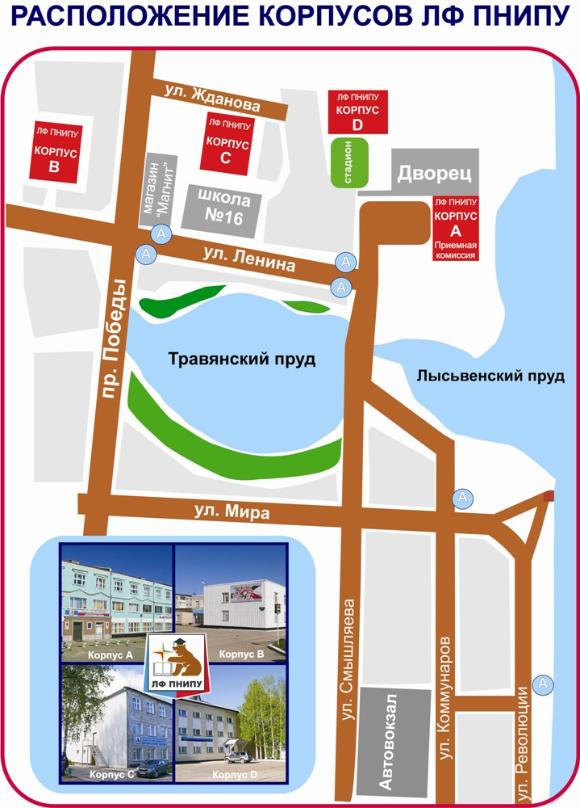
              - Схема расположения корпусов ЛФ ПНИПУ
В филиале шесть компьютерных классов с общим числом 95 учебных мест, оборудованных современными компьютерами с выходом в Интернет. Все компьютеры филиала объединены в локальную сеть, что позволяет пользоваться сетевыми услугами серверов.
По данным различных источников говорится, что 80-85% информации воспринимается зрительно человеком, поэтому можно считать видеоконференцсвязь важным источником информации.
Настоящий проект предусматривает создание нескольких учебных аудиторий (в корпусах А, В и С) для дистанционного обучения в корпусах Лысьвенского филиала ПНИПУ, что дает возможность участвовать в видеоконференциях и привлекать к чтению лекций для студентов филиала ведущих профессоров ПНИПУ и других вузов России.
Получившая в последнее время развитие практика постепенного внедрения средств видеоконференций в сферу обучения позволит не просто прослушать и увидеть лекцию известного преподавателя, находящегося в другом полушарии, но и осуществлять интерактивное общение с помощью видеоконференций [15].
Реализация проекта предоставит Лысьвенскому филиалу следующие возможности:
- общение начальников и подчиненных, выработки и принятия совместных решений, утверждения документов при проведении деловых переговоров;
- видеоконференции способны существенно снизить расходы, связанные с оплатой командировочных и с вынужденным отрывом сотрудников от работы на время перелета или переезда к месту деловой встречи;
- привлечь большее количество профессоров ПНИПУ и других заведений высшего образования для чтения установочных лекций, проведения консультаций для студентов и преподавателей филиала;
- проводить обучение большего количества студентов;
- охватить жителей населенных пунктов, значительно удаленных от г. Лысьвы;
- проводить занятия в любых формах для учащихся других учебных заведений (школ, техникумов, колледжей) без необходимости их физического присутствия в ЛФ ПНИПУ;
- организовывать семинары, конференции и совещания с участниками, находящимися в любых точках мира.
Наиболее простая форма общения по вычислительным компьютерным сетям (ВКС) подразумевает режим работы «точка-точка» (point–to–point). В этом случае вызов осуществляется аналогично тому, как это происходит при телефонной связи: локальный видеотерминал вызывает терминал удаленного абонента, и через несколько секунд, после получения подтверждения со стороны последнего, начинается общение. Более сложной, но и особенно эффективной формой видеосвязи является многоточечная, или многосторонняя (multi–point) видеоконференция [18]. Схема трансляции видео и аудиопотоков от участников конференции приведена на рисунке 2.
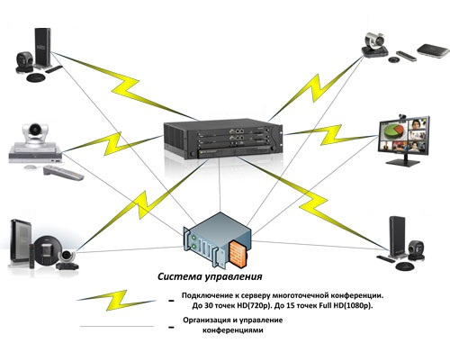
              - Схема трансляции видео и аудио потоков при организации видеоконференции.
В подобной ситуации в видеоконференции участвуют сразу несколько человек (трое и более) и такой режим работы называется групповым. Соответственно, устройство, которое позволяет одновременно общаться по видеосвязи всем участникам видеоконференции, получило название сервер многоточечных видеоконференций, мост или (Multipoint Control Unit) (MCU). Именно от его функциональности, гибкости и надежности зависит качество звука и изображения, а значит, и создание комфортных условий при видеосвязи.
Система ВКС будет использоваться для связи с головным корпусом ПНИПУ, система предусмотрено установить в две аудитории в одной ВКС будет применяться для совещаний, во второй для проведения дистанционного обучения. Ранее был произведен выбор системы ВКС для последующего внедрения - AVER CAM520, изготовителем установлены минимальные требования к оборудованию для её возможности использования:
- Процессор Intel® Core 2 Duo 2,4 ГГц;
- Оперативная память 2 ГБ или более;
- Пространство на жестком диске для записи видео;
- Порт USB 2.0.
Существуют требования для проведения видеоконференций, например самый ближний участник конференции должен находиться на расстоянии превышающем 4-х кратный размер диагонали монитора.
Установить микрофон следует у начала стола, для того что бы было ровно услышать и распознать речь всех участников. Оптимальное расстояние микрофона превышающее 2,1 м от системы ВКС и 30 см от края стола, на ровной плоской поверхности.
Устанавливать вспомогательное оборудование следует таким образом, что бы один из участников в ходе проведения ВКС подключать необходимые дисплеи, микрофоны и т.п.
При проведении ВКС камера не должна располагаться с возможностью обзора дверного проема, что бы исключить движущиеся лишние предметы и других людей. Камера должна быть направлена на участников для контакта «глаза в глаза».
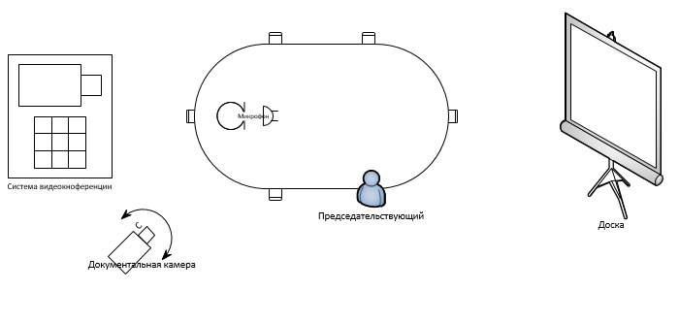
              - Типовое расположение системы ВКС
Как правило, видеокамеры, используемые ведущими производителями оборудования видеосвязи, оборудованы автоматической системой компенсации изменения в условиях освещенности. В дополнение к этой системе следующие дополнительные меры по организации освещения и фонового окружения помогут улучшить качество видеоизображения:
- Избегать попадания прямого солнечного света на участника конференции или линзы камеры, поскольку это приводит к неестественной контрастности
- Если уровень освещенности ниже допустимого – необходимо использовать дополнительные источники света. Минимальная освещенность в помещении – не менее 740 Люкс. Совмещение ламп накаливания и дневного света недопустимо
- Использовать лампы дневного света для дополнительного освещения, не используйте окрашенные лампы. Самые хорошие результаты можно получить при использовании специально разработанных для видеосвязи ламп компании NAVITAR
- Непрямой свет от затененных источников или отраженный от стен свет часто дают наилучшие результаты
- Избегать жесткого или слишком сильного бокового освещения, поскольку это может вызвать тени или контурное изображение
Хотя фоновое изображение имеет очень большое значение для успеха видеоконференции, этим обстоятельством довольно часто пренебрегают. Необходимо помнить о том, что во время видеосвязи камера обязательно показывает все то, что находится за вашей спиной. Для правильного обустройства заднего плана рекомендуется следующее:
- Использовать фон нейтрального цвета, со средним уровнем контрастности и мягкой фактурой, типа простых штор без всяких рисунков. Рисунки могут неблагоприятно оттенить всю сцену.
- Избегать движений фона, например движения штор от сквозняка, перемещения людей за вами, поскольку это может как снизить качество изображения, так и отвлечь внимание ваших удаленных собеседников.
- Не направлять камеру на входную дверь
- Видеоконференцсвязь планируется реализовывать в следующих аудиториях ЛФ ПНИПУ:
- А201;
- А202;
- В103;
- С303;
- Помещение для сервера.
Размещение оборудования для видеоконференцсвязи представлено в приложениях А,Б,В,Г.
В качестве ПО для проведения ВКС будет использоваться система BigBlueButton, его установка производится на ОС Ubuntu 16.04.
Для проведения занятий в дистанционной форме требуется оснастить аудиторию следующим оборудованием, удовлетворяющим техническим требованиям системы BigBlueButton:
- персональный компьютер (ПК);
- мультимедийный проектор;
- документ–камера;
- микрофон;
- веб–камера;
- акустическая система.
В аудиториях для проведения ВКС достаточно будет персонального компьютера со следующими характеристикам:
- Процессор - Intel Pentium Silver J5005 1,50 ГГц, 4 ядра;
- Оперативная память DDR4 4Gb;
- Видеокарта встроенная Intel UHD Graphics 605;
- HDD 1000 GB.
Для организации сервера BigBlueButton следует установить ПК со следующими характеристиками:
- Процессор Intel Core i5-8400 Coffee Lake (2800MHz, LGA1151 v2, L3 9216Kb);
- Видеокарта Intel HD Graphics 630;
- Оперативная память DDR4 8GB;
- SSD 120 GB.
Для установки BigblueButton потребуется виртуальная машина VMware Workstation Pro и развернутый на ней образ ОС Ubuntu 16.04 или выше.
- ТЕХНОЛОГИЧЕСКИЙ РАЗДЕЛ
  - Конфигурирование настройка сервера видеоконференцсвязи
Прежде чем перейти к шагам установки BigBlueButton, нужно убедиться, что сервер соответствует минимальным требованиям:
- ОС Ubuntu 16.04 64-bit с ядром Linux не ниже 4х;
- 4 Гб оперативной памяти;
- 4х ядерный процессор;
- Доступные TCP порты 80, 443, 1935 и 5066;
- Порты UDP с 16384 по 32768;
- Свободный от использования другими приложениями порт 80 [1].
Перед началом установки системы была произведена настройка сервера и установка виртуальной машины Oracle VM VirtualBox с ОС Ubuntu server 16.04.Затем был произведен запуск виртуальной машины Oracle VM VirtualBox (рисунок 4).
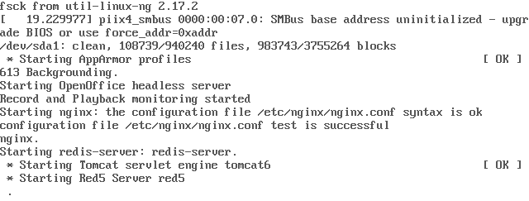
              - Запуск виртуальной машины Oracle VM VirtualBox
Перед началом установки системы BigBlueButton необходимо убедиться в соответствии версий и конфигураций ОС.
- Проверяем локаль и кодировку.
$ cat /etc/default/locale рисунок 5.

              - Проверка локали
Результатом команды должно быть следующее, рисунок 6.
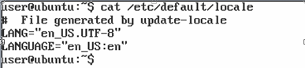
              - Результат проверки
Если нет строки «LANG="en_US.UTF-8"», необходимо выполнить следующие команды:
$ sudo apt-get install language-pack-en
$ sudo update-locale LANG=en_US.UTF-8
Данные команды применяются для установки необходимой локали и кодировки.
- Проведем сверку объема оперативной памяти рисунок 7.
$ free -h
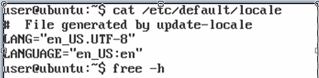
              - Сверка объема оперативной памяти
в результате видим следующие данные рисунок 8.
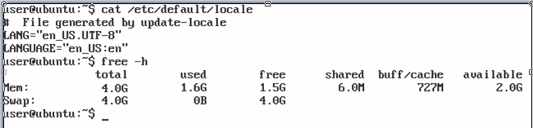
              - Результат сверки
- Проведем проверку ОС рисунок 9.
$ cat /etc/lsb-release

              - Проверка ОС
Результат команды:рисунок 10.
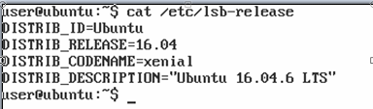
              - Результат проверки ОС
- Проводим проверку разрядности системы рисунок 11.
$ uname -m

              - Проверка разрядности системы
Напомню, она должна быть 64-bit рисунок 12.

              - Результат проверки
- Проверим поддержку сервером протокола IPV6 рисунок 13.
$ ip addr | grep inet6

              - Проверка протокола IPV6
Результат команды должен содержать строку «inet6 ::1/128 scope host», рисунок 14.
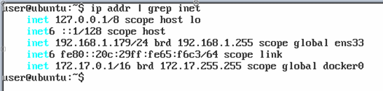
              - Результат проверки протокола IPV6
- Проверяем версию ядра операционной системы рисунок 15.
$ uname -r

              - Проверка версии ядра ОС
Версия ядра должна быть не ниже 4.х. рисунок16.
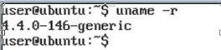
              - Версия ядра ОС
- Проводим проверку количества ядер CPU, рисунок 17.
$ cat /proc/cpuinfo | awk '/^processor/{print $3}' | wc -l

              - Проверка количества ядер CPU
Количество ядер должно быть не менее 4, рисунок 18.

              - Количество ядер
- Переводим терминал в режим запуска от имени суперпользователя, рисунок 19.
$ sudo su

              - Перевод терминала в режим запуска
Для входа в режим необходимо ввести пароль рисунок 20.

              - Ввод пароля
Теперь терминал в режиме запуска от имени суперпользователя и можно приступить к установке рисунок 21.
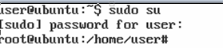
              - Терминал в режиме запуска
Установка будет производиться в автоматическом режиме при помощи специально разработанного скрипта BIGBLUEBUTTON с использованием локального IP адреса в качестве сервера (при наличии статичного IP адреса либо домена и SSL сертификата, есть возможность регистрации сервера на указанные адреса/имена).
Инструкция по установке не предусматривает обновления ОС Ubuntu server 16.04.
Для начала установки вводим рисунок 22.
$ wget -qO- https://ubuntu.bigbluebutton.org/BigBlueButton-install.sh | bash -s -- -v xenial-200

              - Начало установки
Начинается автоматическая установка необходимых компонентов, который занимает 15-20 минут в зависимости от производительности ПК.
Результатом выполнения данной команды должен стать вывод на экран наименований установленных модулей рисунок 23.
Как видно, установка выполнена успешно можно произвести пробное подключение.
С компьютера принадлежащего этой же подсети, что и сервер запускаем браузер (предпочтительно Internet Explorer или Mozilla FireFox) в адресной строке вводи IP сервера (в нашем случае 192.168.1.179) рисунок 24.

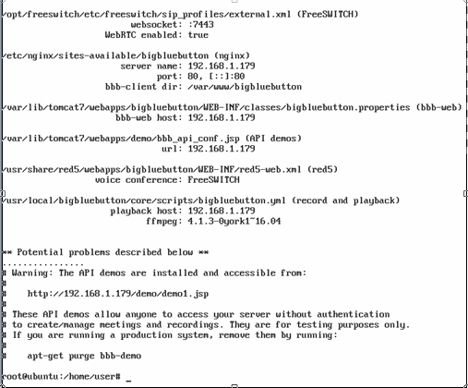
              - Запуск

              - Вход на сервер
Вводим желаемое имя и подключаемся к конференции. После подключения необходимо разрешить доступ к микрофону и камере.
  - Тестирование системы видеоконференцсвязи BigBlueButton
Взаимодействие пользователей и администраторов с BigBlueButton осуществляется через Интернет браузер и не требует установки дополнительных программ, что очень удобно. BigBlueButton использует технологию FLASH, потоковый сервер RED5 и включает в себя следующие мультимедийные и интерактивные возможности:
- Показ презентаций удаленным пользователям в формате PowerPoint.
- Загрузка и показ документов в формате PDF.
- Трансляция видеоизображений с камеры.
- Создание пометок на презентациях.
- Общение голосом, по средствам микрофонов.
- Общение в чате, как групповое, так и приватное.
- Трансляция рабочего стола, вашего компьютера.
- Обмен файлами между пользователями.
- Есть возможность интеграции BigBlueButton с системой управления курсами Moodle.
- Запись ваших мероприятий.
- Набор различных языков, в том числе и русского языка.
Вся работа происходит через браузер и не требует установки дополнительного софта на пользовательские компьютеры.
BigBlueButton находится в свободном доступе для скачивания, после его остается только установить на свой сервер, пакетная установка выполняет автоматическую настройку системы после завершения установки можно приступить к использованию BigBlueButton.
После завершения установки системы видеоконференцсвзи BigBlueButton автоматически включен демо-режим, он позволяет проверить работоспособность всех видов связи (текст, голос, видео, демонстрация презентации и т.д). Для получения использования системы в полной мере требуется написать приложения с использованием API BigBlueButton. После полной настройки сервера демо-режим необходимо выключить, рисунок 25
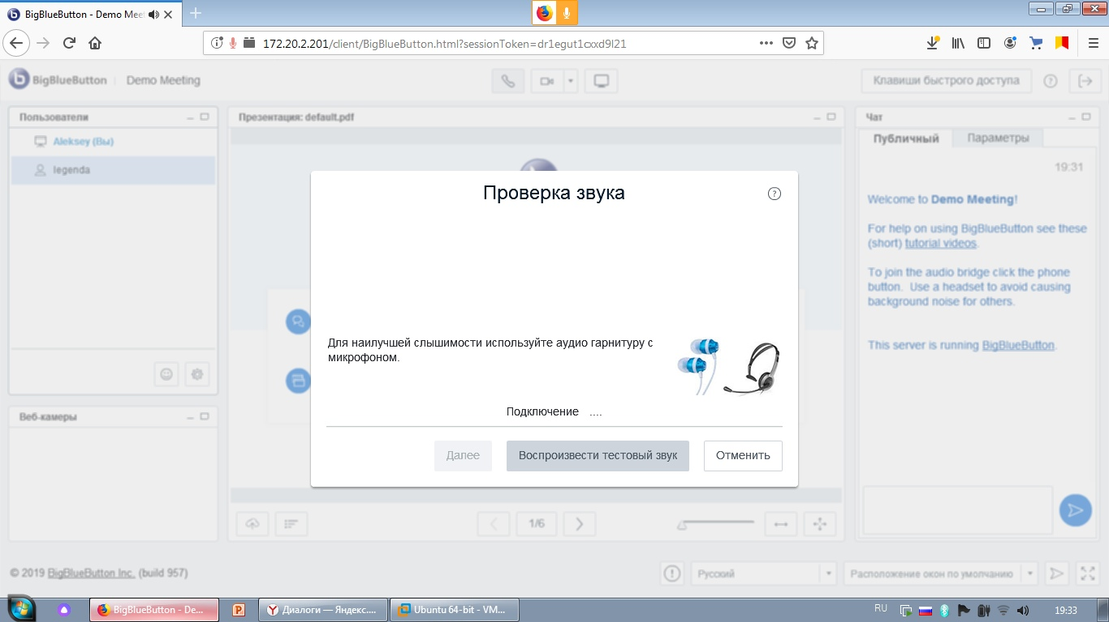
              - Проверка работоспособности звука
Для работы ВКС необходима веб камера, нужно произвести ее настройку, рисунок 26.
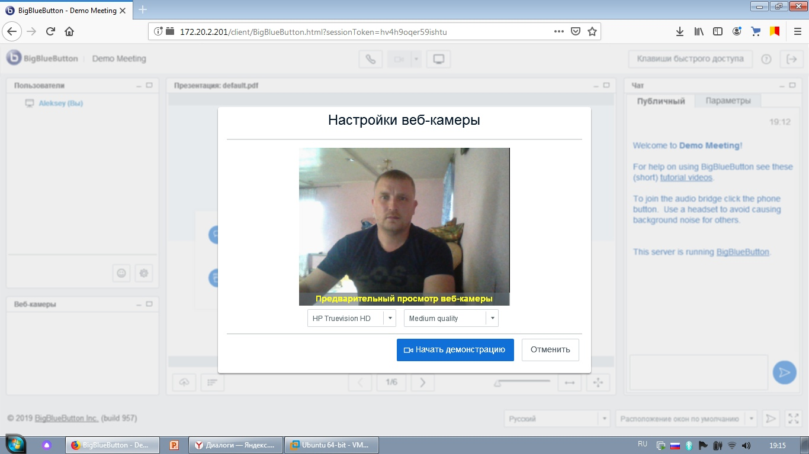
              - Проверка веб-камеры
В полном режиме можно будет ввести контроль учетных записей подключенных к видеоконференцсвязи.
В проведении конференции участники делятся на два типа модераторы и обычные участники. Модераторы могут управлять микрофонами участников, а так же давать участникам право демонстрации, а обычный участник может только смотреть и слушать конференцию, Рисунок 27. Участник обладающий правом демонстрации может размещать на панели демонстрации (панель по середине) различные материалы (например документ word или powerpoint) которые будут доступны для просмотра всем участникам конференции. Также участник конференции может смотреть изображение с камеры других участников, если другой участник ее включил.
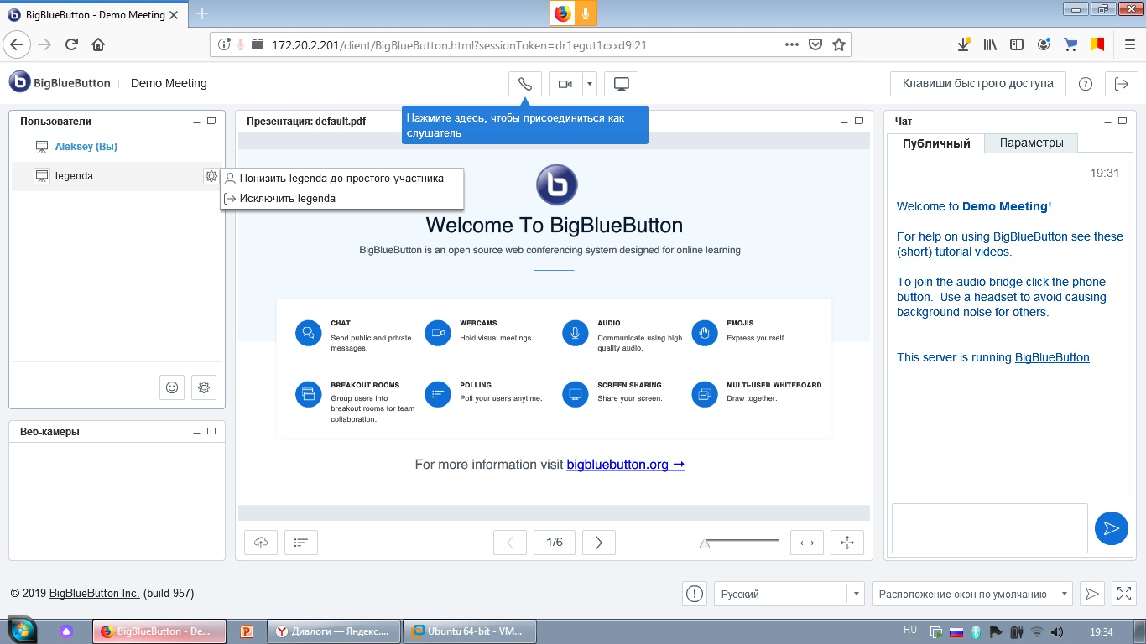
              - Управление пользователями конференции
Перед входом в видеоконференцию пользователю предоставляется выбор как он будет в ней участвовать, только слушать или еще использовать микрофон, рисунок 28
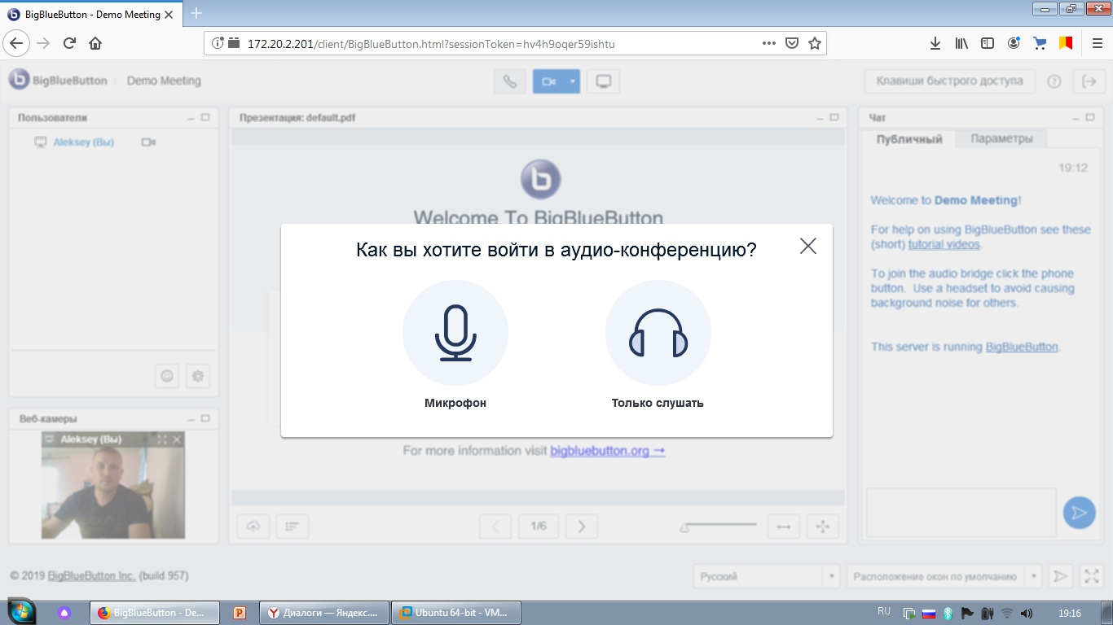
              - Выбор режима входа в конференцию
В ходе конференции участники могут общаться в чате, рисунок 29.
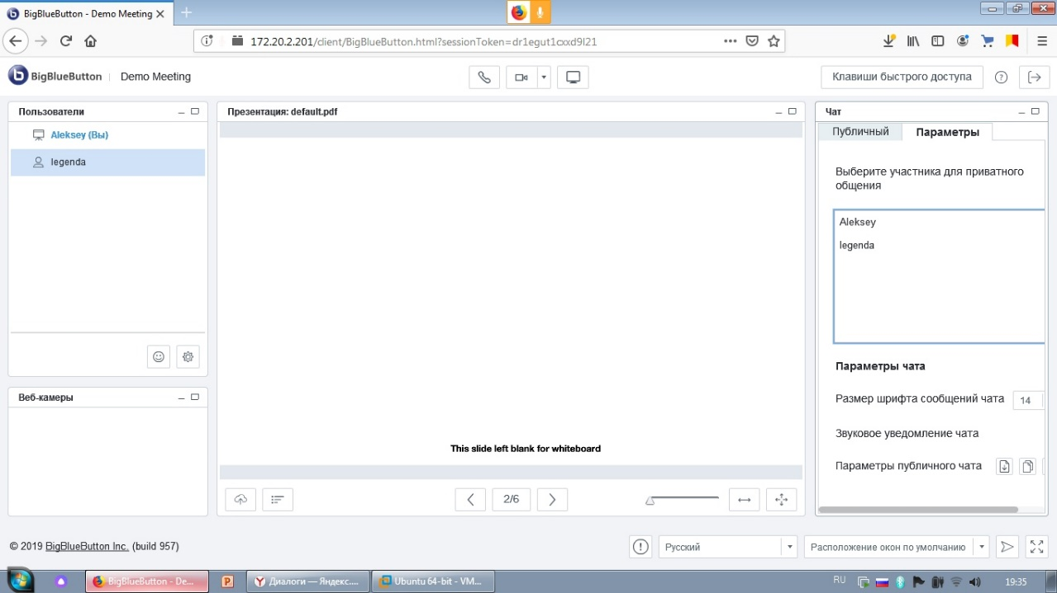
              - Чат BigBlueButton
Также имеется возможность обмена файлами при проведении конференции, рисунок 30.
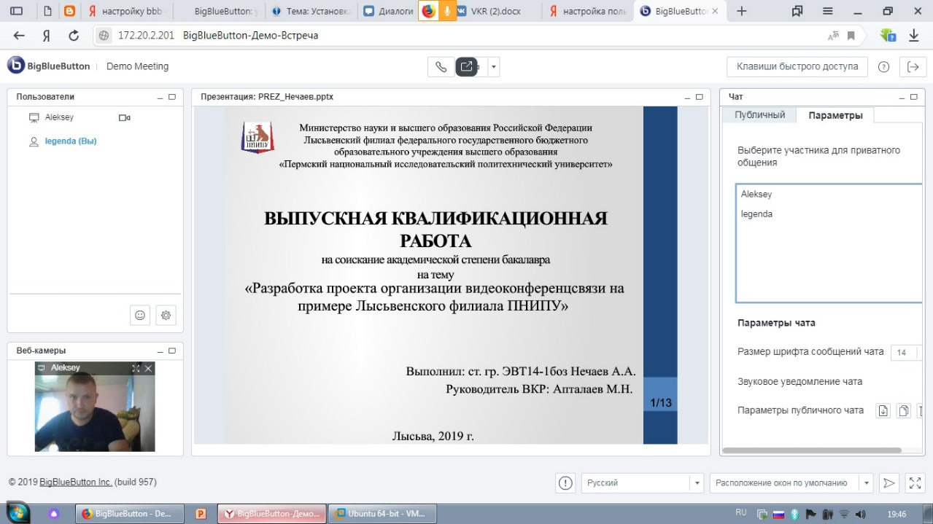
              - Пример обмена файлами
После проведения тестирования BigBlueButton, предоставляет все основные возможности, которые вы ожидаете в системе веб-конференций: в режиме реального времени обмена аудио, видео, презентации и экрана. BigBlueButton дает вам много способов привлечь пользователей к интерактивному чату (публичному и частному), многопользовательской доске, общим заметкам, опросам и комнатам прорыва. Вы можете записать любой сеанс для последующего воспроизведения.

ЗАКЛЮЧЕНИЕ
Данная выпускная квалификационная работа посвящена организации видеоконференцсвязи на примере Лысьвенского филиала ПНИПУ.
Для достижения поставленной цели были решены следующие задачи:
- Изучена специфика работы образовательной организации
- Разработан проект видеоконференцсвязи
- Выбраны оптимальные инструменты для организации видеоконференцсвязи в ЛФ ПНИПУ
- Произведена настройка сервера видеоконференцсвязи
- Произведено тестирование системы
На основании проведенной работы были определены требования для установки сервера BigBlueButton, на основании этих требований подобрано оборудование удовлетворяющее их.
В заключении можно сказать, что система для проведения видеоконференцсвязи BigBlueButton предоставит Лысьвенскому филиалу ПНИПУ широкие возможности для проведения видеоконференций, кроме этого, сервис обладает возможностями тонкой настройки: для использования сервера BigBlueButton можно использовать внешний IP-адрес, это дает позволит использовать сервер ВКС без дополнительных затрат на доменное имя или статичный IP-адрес.

СПИСОК ИСПОЛЬЗУЕМЫХ ИСТОЧНИКОВ
- BigBlueButton: Установка – [Электронный ресурс]. – URL http://docs.bigbluebutton.org/install/install.html (Дата обращения: 29.04.2019)
- Установка BigBlueButton на Ubuntu 16.04 – [Электронный ресурс]. – URL https://habr.com/ru/post/430870/ (Дата обращения: 29.04.2019)
- Средства организации и проведения видеоконференций – [Электронный ресурс]. – URL https://revolution.allbest.ru/programming/ 00456478_0.html (Дата обращения: 02.05.2019)
- Гвоздева, В.А. Информатика, автоматизированные информационные технологии и системы: Учебник / В.А. Гвоздева. - М.: ИД ФОРУМ, НИЦ ИНФРА-М, 2013. - 544 c.
- Голицына, О.Л. Информационные технологии: Учебник / О.Л. Голицына, Н.В. Максимов, Т.Л. Партыка, И.И. Попов. - М.: Форум, ИНФРА-М, 2013. - 608 c.
- Гришин, В.Н. Информационные технологии в профессиональной деятельности: Учебник / В.Н. Гришин, Е.Е. Панфилова. - М.: ИД ФОРУМ, НИЦ ИНФРА-М, 2013. - 416 c.
- Емельянов, С.В. Информационные технологии и вычислительные системы: Интернет-технологии. Математическое моделирование. Системы управления. Компьютерная графика / С.В. Емельянов. - М.: Ленанд, 2012. - 96 c.
- Захарова, И.Г. Информационные технологии в образовании: / И.Г. Захарова. - М.: Academia, 2016. - 543 c.
- Исаев, Г.Н. Информационные технологии: Учебное пособие / Г.Н. Исаев. - М.: Омега-Л, 2013. - 464 c.
- Киселев, Г.М. Информационные технологии в педагогическом образовании: Учебник / Г.М. Киселев, Р.В. Бочкова. - М.: Дашков и К, 2013. - 308 c.
- Кревский И.Г. Информационные технологии в учебном процессе: Часть 1: Учебное пособие. - Пенза: ПГУ, 2003. - 52 с.
- Панов, А.В. Разработка управленческих решений: информационные технологии: Учебное пособие для вузов / А.В. Панов. - М.: Горячая линия -Телеком , 2012. - 151 c.
- Роберт И.В. Современные информационные технологии в образовании: дидактические проблемы, перспективы использования. - М.: Школа-Пресс, 2009.
- Румянцева, Е.Л. Информационные технологии: Учебное пособие / Е.Л. Румянцева, В.В. Слюсарь; Под ред. Л.Г. Гагарина. - М.: ИД ФОРУМ, НИЦ ИНФРА-М, 2013. - 256 c.
- Синаторов, С.В. Информационные технологии: Учебное пособие для средних специальных учебных заведений / С.В. Синаторов. - М.: Дашков и К, 2015. - 456 c.
- Сырецкий, Г.А. Информатика. Фундаментальный курс. Том II. Информационные технологии и системы / Г.А. Сырецкий. - СПб.: BHV, 2012. - 848 c.
- Трайнев, В.А. Новые информационные коммуникационные технологии в образовании: Информационное общество. Информационно-образовательная среда. Электронная педагогика. Блочно-модульное построение информационных технологий / В.А. Трайнев. - М.: Дашков и К, 2013. - 320 c.
- Федотова Е. Л., Федотов А. А. Информационные технологии в науке и образовании: учебник -- Москва: Высшее образование, 2010. -- 368 с.

ПРИЛОЖЕНИЕ А
Схема 2-го этажа корпуса «А» и схема аудитории 201 после внедрения системы ВКС
              - А1- Схема 2-го этажа корпуса "А" ЛФ ПНИПУ

              - А2 Планируемое расположение камеры для видеоконференцсвязи в аудитории 201 корпуса "А" ЛФ ПНИПУ
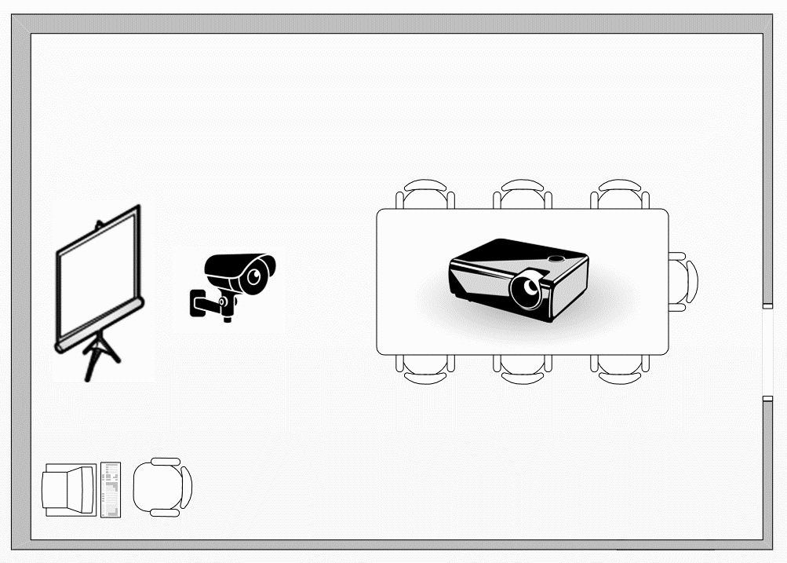
              - А3 Планируемое расположение камеры для видеоконференцсвязи в аудитории 202 корпуса "А" ЛФ ПНИПУ

ПРИЛОЖЕНИЕ Б
Схема 1-го этажа корпуса «В» и схема аудитории 103 после внедрения системы ВКС
              - Б1 Схема 1-го этажа корпуса "В" ЛФ ПНИПУ
              - Б2 Планируемое расположение камеры для видеоконференцсвязи в аудитории 103 корпуса "В" ЛФ ПНИПУ
              - Б3 Планируемое расположение камеры для видеоконференцсвязи в аудитории 101 корпуса "В" ЛФ ПНИПУ

ПРИЛОЖЕНИЕ В
Схема 3-го этажа корпуса «С» и схема аудитории 303 после внедрения системы ВКС
              - B1 Схема 3-го этажа корпуса "С" ЛФ ПНИПУ
              - B2 Планируемое расположение камеры для видеоконференцсвязи в аудитории 303 корпуса "С" ЛФ ПНИПУ

